单位参加网络招聘会流程图
用最新版QQ浏览器登录
第一步：进入网址http://zph.nmrc.com.cn/，单位登录（没有用户名、密码需要注册）
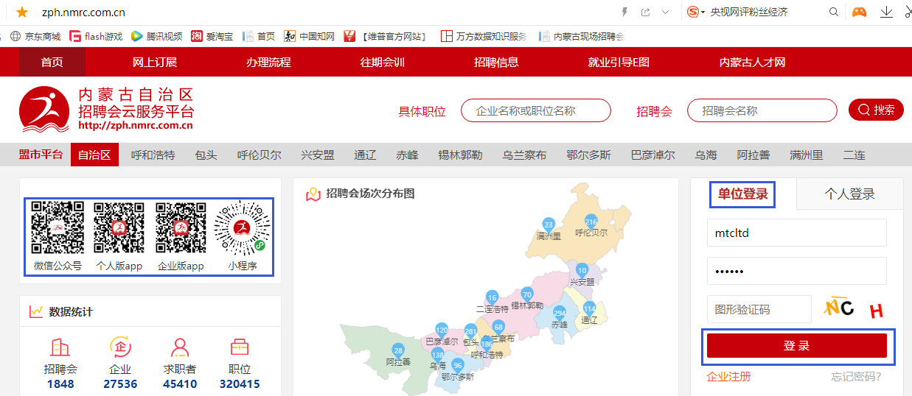
第二步：进入招聘会员中心，点击最新招聘会报名，选择自己中意的招聘会点击网上报名
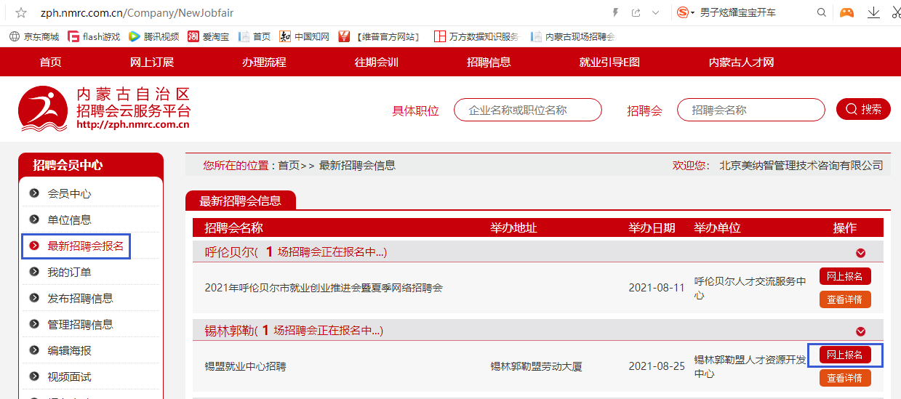
第三步：填写单位及招聘相关信息、点击保存
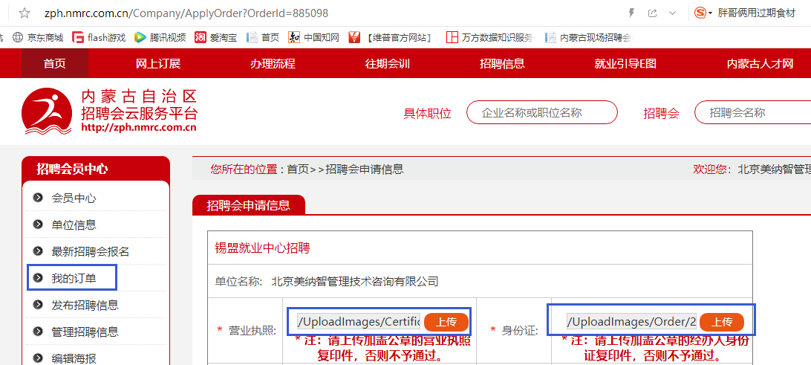
第四步：等待后台审核，点击我的订单，订单里状态为“待审”，则需要等待即可；
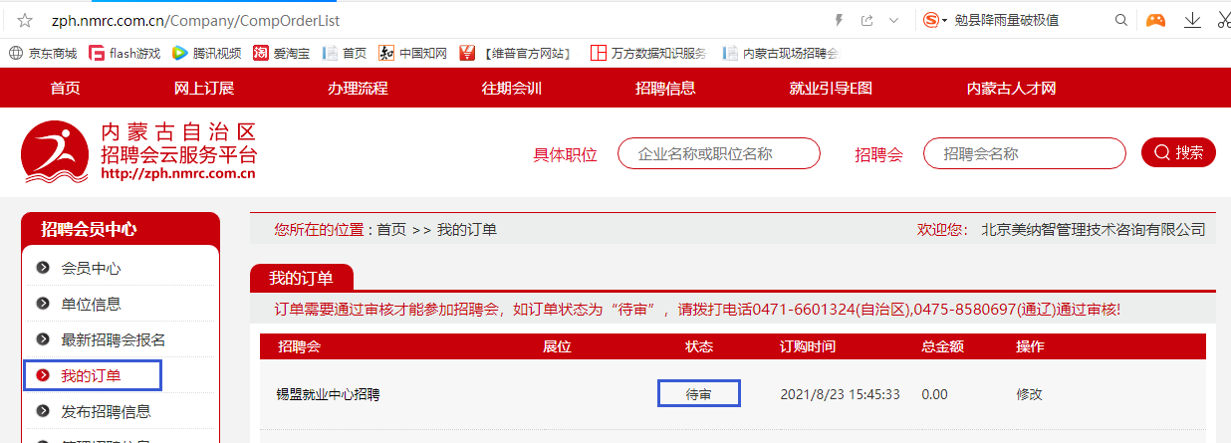
第五步：审核通过，即状态为“已付款”时，则可发布招聘信息，点击发布招聘信息，完善相关信息即可（多岗时，可多发布几次，在管理招聘信息里即可全部显示）。
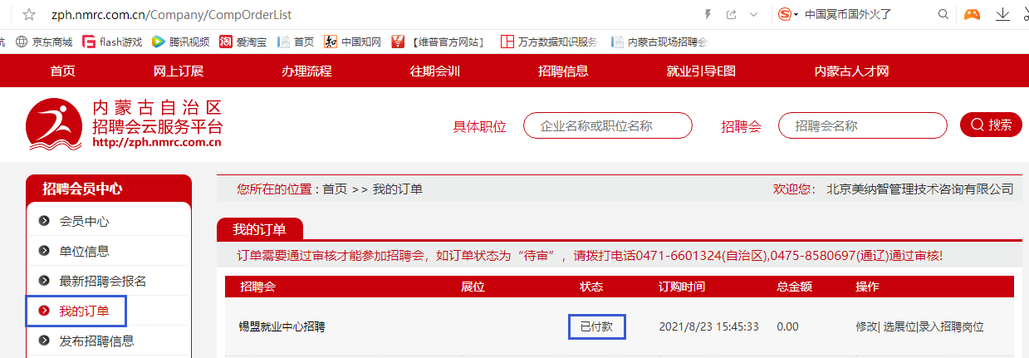
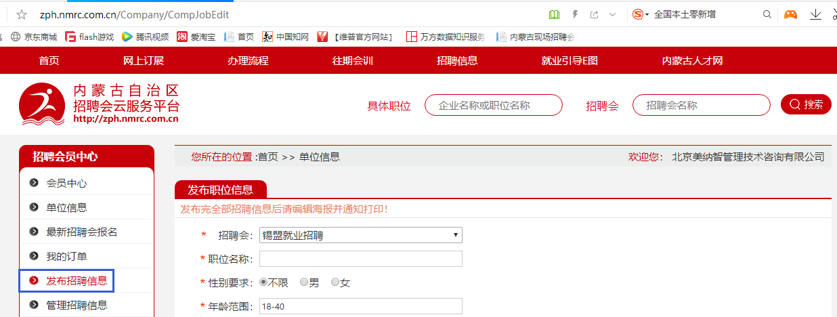
第六步：选择展位，在我的订单，操作里选择展位。（注：一次只能选择一个展位，选中则不可更改）。
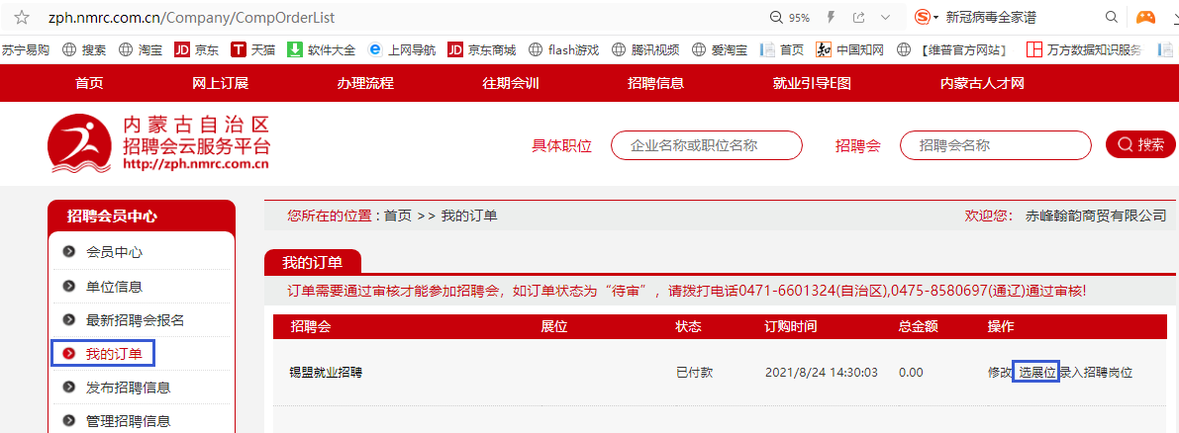
第七步：发布完招聘岗位后，在首页最新招聘会中即可找到自己参加的招聘会，点击招聘会名称，在招聘大厅里即可看到本企业招聘信息。
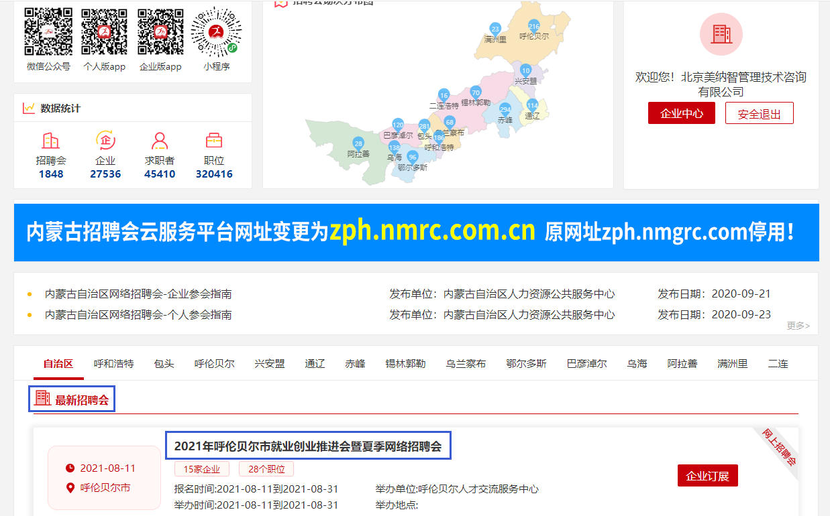
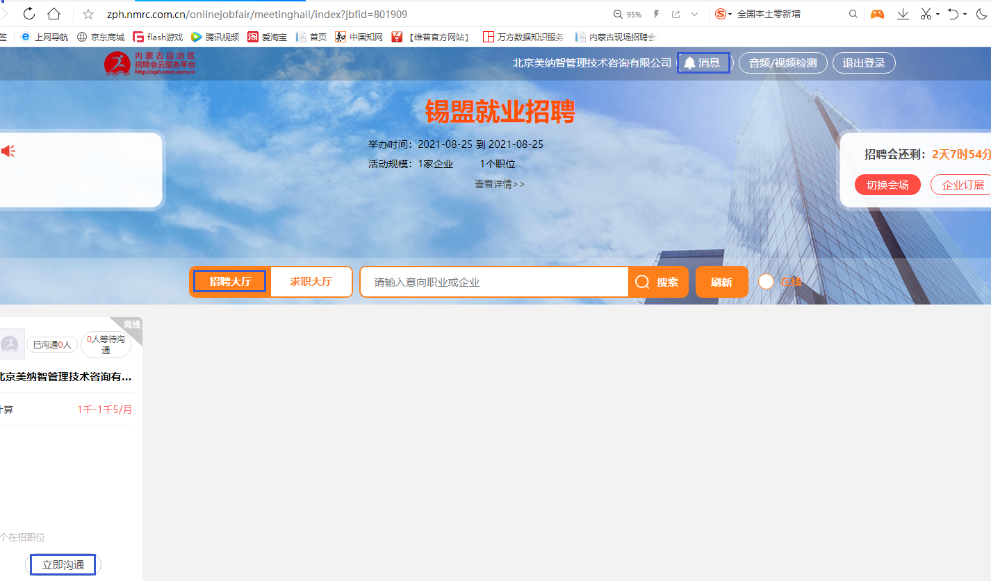
第八步：在消息中即可看到为本企业投递简历的求职请求，进行沟通后即可找到匹配的求职者。
